S06-Mustergültige Zusammenarbeit

4AHIT-SEW

Christoph Hackenberger & Patrick Malik

11.12.2014

Contents

Aufgabenstellung 2

Designüberlegung 2

Zeiteinteilung 2

Arbeitsdurchführung/Lessons Learned 3

# Aufgabenstellung

Implementieren Sie die Quakologie! Erkennen Sie die verwendeten Muster! Wann und wo wurden die Muster eingesetzt? Erkläre die verwendeten Muster (kleiner Tipp, es sind deren sechs!).

Geben Sie den entsprechenden Beispiel-Code (Java -> jar) und die gewünschte Dokumentation der Patterns (PDF) ab.

Es sind keine Test-Cases verlangt.

# Designüberlegung

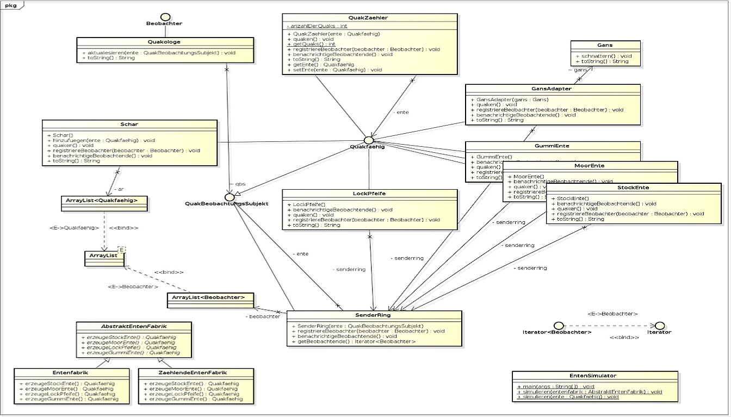

Die 6 verwendeten Patterns:

* Abstract-Factory Pattern
* Observer Pattern

# Zeiteinteilung

**Hackenberger**

|  |  |  |  |
| --- | --- | --- | --- |
| **Aktion** | | **Geschätzt** | **Tatsächlich** |
|  | |  |  |
|  | |  |  |
| **Gesamt** |  |  |

**Malik**

|  |  |  |  |
| --- | --- | --- | --- |
| **Aktion** | | **Geschätzt** | **Tatsächlich** |
|  | |  |  |
|  | |  |  |
| **Gesamt** |  |  |

# Arbeitsdurchführung/Lessons Learned

# Quellen

<http://examples.oreilly.de/german_examples/hfdesignpatger/>